УТВЕРЖДЕНО
Приказ Министерства здравоохранения Донецкой Народной Республики
31.12.2015 № 012.1/718

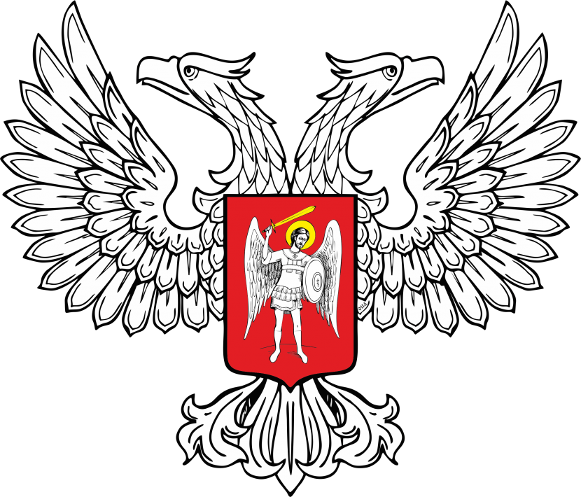
МИНИСТЕРСТВО ЮСТИЦИИ
ДОНЕЦКОЙ НАРОДНОЙ РЕСПУБЛИКИ

ЗАРЕГИСТРИРОВАНО
Регистрационный № _1340_
от «_09_» __июня______2016__ г.

ПОЛОЖЕНИЕ
О ФУНКЦИОНАЛЬНОЙ ПОДСИСТЕМЕ ГОСУДАРСТВЕННОЙ СЛУЖБЫ МЕДИЦИНЫ КАТАСТРОФ

(С изменениями, внесенными на основании Приказа Министерства здравоохранения Донецкой Народной Республики от 26.08.2016 № 982)

1. Функциональная подсистема Государственная служба медицины катастроф (далее — Служба МК) является составляющей частью функциональной подсистемы Министерства здравоохранения Единой государственной системы предупреждения и ликвидации чрезвычайных ситуаций Донецкой Народной Республики.
(п. 1 в редакции Приказа Министерства здравоохранения Донецкой Народной Республики от 26.08.2016 № 982)

2. Служба МК руководствуется в своей деятельности Конституцией Донецкой Народной Республики (далее – ДНР), Законами ДНР «О защите населения и территорий от чрезвычайных ситуаций природного и техногенного характера», «О здравоохранении», Постановлениями Совета Министров ДНР от 09.04.2015 № 5-10 «Об утверждении Положения о гражданской обороне» от 09.04.2015 № 5-11 «Об утверждении Положения о Единой государственной системе предупреждения и ликвидации чрезвычайных ситуаций», другими нормативными правовыми актами, а также настоящим Положением.

3. Государственное управление функциональной подсистемой осуществляет руководитель Республиканского центра экстренной медицинской помощи и медицины катастроф, который является её начальником и несёт персональную ответственность за выполнение задач, возложенных на функциональную подсистему.

Организационно-методическое руководство Службой МК осуществляет Министерство здравоохранения Донецкой Народной Республики.
(п. 3 в редакции Приказа Министерства здравоохранения Донецкой Народной Республики от 26.08.2016 № 982)

4. Координационным органом, образованным для обеспечения согласованности действий структурных подразделений Министерства здравоохранения Донецкой Народной Республики в целях реализации государственной политики в области предупреждения и ликвидации чрезвычайных ситуаций (далее – ЧС) является Комиссия по предупреждению и ликвидации чрезвычайных ситуаций и обеспечению пожарной безопасности Министерства здравоохранения Донецкой Народной Республики.
Работой комиссии руководит председатель.
5.Служба МК состоит из медицинских сил и средств учреждений здравоохранения республиканского и территориального уровней, независимо от вида деятельности и ведомственной принадлежности, определённых Министерством здравоохранения ДНР по согласованию с Министерством по делам гражданской обороны, чрезвычайным ситуациям и ликвидации последствий стихийных бедствий ДНР, Министерством обороны ДНР, и Министерством внутренних дел ДНР.
5.1. В состав службы МК входят:
5.1.1. Республиканский центр экстренной медицинской помощи и медицины катастроф (далее – РЦЭМП и МК);
5.1.2. Республиканский центр санитарно-эпидемиологического надзора;
5.1.3. Республиканская станция переливания крови;
5.1.4. Медицинская служба Министерства по делам гражданской обороны, чрезвычайным ситуациям и ликвидации последствий стихийных бедствий ДНР;
5.1.5. Медицинская служба управления Министерства внутренних дел ДНР;
(подпункт исключен на основании Приказа Министерства здравоохранения Донецкой Народной Республики от 26.08.2016 № 982)
5.1.6. Медицинская служба Министерства обороны ДНР;
5.1.7. Главное управление ветеринарного контроля и надзора Донецкой Народной Республики;
(пп. 5.1.7. в редакции Приказа Министерства здравоохранения Донецкой Народной Республики от 26.08.2016 № 982)
5.1.8. Учреждения здравоохранения, создающие медицинские формирования и коечный фонд для предоставления экстренной медицинской помощи пострадавшим при чрезвычайных ситуациях, в том числе спасателям и лицам, принимающим участие в ликвидации последствий ЧС.

6. Основными задачами Службы МК являются:
6.1. Оказание бесплатной медицинской помощи на догоспитальном и госпитальном этапах пострадавшим при чрезвычайных ситуациях, спасателям и лицам, которые принимают участие в ликвидации последствий чрезвычайных ситуаций;
6.2. Организация и осуществление медико - санитарного обеспечения при ликвидации последствий чрезвычайных ситуаций и террористических актах;
6.3. Координация и руководство силами и средствами, участвующими в ликвидации медико - санитарных последствий чрезвычайных ситуаций;
6.4. Обеспечение готовности органов управления, системы связи и оповещения формирований и учреждений Службы МК к действиям в чрезвычайных ситуациях;
6.5. Обеспечение постоянной готовности и эффективной работы подразделений экстренной и консультативной медицинской помощи населению;
6.6. Участие в подготовке и обеспечении готовности органов управления, учреждений здравоохранения к работе в чрезвычайных ситуациях;
6.7. Выявление источников чрезвычайных ситуаций, которые могут сопровождаться неблагоприятными медико - санитарными последствиями, организация постоянного медико - санитарного контроля над ними, проведение комплекса мероприятий по недопущению или уменьшению таких последствий;
6.8. Прогнозирование и оценка медико - санитарных последствий стихийных бедствий, аварий и катастроф;
6.9. Сбор, обработка, обмен и предоставление информации медико - санитарного характера в области защиты населения и территорий;
6.10. Совершенствование организационной структуры Службы МК и алгоритмов медико - санитарного обеспечения населения при возникновении чрезвычайных ситуаций, экстренной и консультативной медицинской помощи населению;
6.11. Осуществление подготовки, повышения квалификации и аттестации специалистов службы медицины катастроф;
6.12. Создание и рациональное использование резервов медицинского и санитарно - хозяйственного имущества для службы, организация его хранения и обновления (освежения), оснащение им формирований и учреждений службы, обеспечение экстренных поставок лекарственных средств для ликвидации последствий чрезвычайных ситуаций;
6.13. Создание и рациональное использование резервов финансовых и материально - технических ресурсов для обеспечения деятельности Службы МК.
6.14. Научно-исследовательская работа по развитию и совершенствованию структуры и деятельности Службы МК;
6.15. Международное и межрегиональное сотрудничество в области медицины катастроф.

7. Служба МК в целях выполнения возложенных на неё задач осуществляет свою деятельность на государственном, муниципальном и объектовом уровнях реагирования на ЧС:
7.1. На государственном уровне (в пределах территории ДНР) Служба МК представлена:
7.1.1 Органом постоянного управления по вопросам гражданской обороны Министерства здравоохранения;
(пп. 7.1.1. в редакции Приказа Министерства здравоохранения Донецкой Народной Республики от 26.08.2016 № 982)
7.1.2. Органом оперативного управления РЦЭМП и МК;
7.1.3. Силами РЦЭМП и МК, иных учреждений здравоохранения Министерства здравоохранения с входящими в их состав формированиями, предназначенными и привлекаемыми для ликвидации медико-санитарных последствий чрезвычайных ситуаций;
7.1.4. Силами медицинских служб Министерств и ведомств ДНР согласно настоящему Положению;
7.1.5. Силами Республиканского центра санитарно-эпидемиологического надзора Государственной санитарно-эпидемиологической службы.
7.2. На муниципальном уровне Служба МК представлена:
7.2.1. Координационным органом – комиссией по предупреждению и ликвидации чрезвычайных ситуаций и обеспечению пожарной безопасности органа местного самоуправления;
7.2.2. постоянно действующим органом управления, специально уполномоченным по решению задач в области гражданской обороны, защиты населения и территорий от чрезвычайных ситуаций в структуре органа местного самоуправления (местной администрации), уполномоченным осуществлять управление в сфере здравоохранения;
(пп. 7.2.2. в редакции Приказа Министерства здравоохранения Донецкой Народной Республики от 26.08.2016 № 982)
7.2.3. Учреждениями здравоохранения муниципального подчинения, предназначенными в соответствии с возложенными на них обязанностями для ликвидации медико–санитарных последствий чрезвычайных ситуаций (создающими и содержащими медицинские формирования и разворачивающими дополнительный коечный фонд для предоставления медицинской помощи пострадавшим от ЧС, спасателям и лицам, принимающим участие в ликвидации последствий ЧС);

8. В структуру РЦЭМП и МК, в качестве основных подразделений входят станции в качестве обособленных структурных подразделений, подстанции, пункты постоянного или временного базирования бригад в составе бригад экстренного реагирования (бригады первой очереди) и бригад специализированной медицинской помощи (бригад второй очереди), находящиеся в режиме постоянной готовности и предназначенные для оказания экстренной медицинской помощи в режиме повседневной деятельности и для оказания медицинской помощи на границах очагов поражения и местах размещения эвакуированного населения.
Укомплектование персонала бригад постоянной готовности и консультантов в рабочее время осуществляется штатными специалистами РЦЭМП и МК с привлечением специалистов базовых учреждений Службы МК. В нерабочее время осуществляется дежурство персонала бригад в подразделениях РЦЭМП и МК и консультантов на дому согласно графику.
Доставка бригад и консультантов осуществляется транспортом РЦЭМП и МК, транспортом учреждений здравоохранения (в рабочее время) в срок не более 30 минут от обращения в оперативно-диспетчерский отдел РЦЭМП и МК, а также транспортом юридических, либо физических лиц согласно п. 2.7 (а) Правил дорожного движения Донецкой Народной Республики, утвержденным Постановлением Совета Министров ДНР от 12.03.2015 № 3-12.
К оказанию экстренной консультативной и специализированной медицинской помощи, в случае отсутствия специалиста необходимого профиля, привлекаются специалисты учреждений здравоохранения необходимого профиля и достаточной квалификации, независимо от основного места работы и должности, согласно спискам специалистов, предоставляемым учреждениями здравоохранения в РЦ ЭМП и МК ежегодно до 31 декабря (о кадровых и структурных изменениях при этом учреждения здравоохранения обязаны информировать РЦЭМП и МК своевременно).

9.При отсутствии угрозы возникновения ЧС органы управления и силы Службы МК функционируют в режиме повседневной деятельности.
При угрозе возникновения, либо возникновении ЧС для соответствующих органов управления и сил Службы МК может устанавливаться один из следующих режимов функционирования:
а) режим повышенной готовности-при угрозе возникновения ЧС;
б) режим чрезвычайной ситуации – при возникновении и ликвидации ЧС.
(пп. «б» п. 9 в редакции Приказа Министерства здравоохранения Донецкой Народной Республики от 26.08.2016 № 982)
Режим функционирования Службы МК принимается в зависимости от масштаба и особенности чрезвычайной ситуации, а также в соответствии с классификацией чрезвычайной ситуации, установленной Советом Министров ДНР.
При угрозе возникновения или возникновении чрезвычайной ситуации государственного уровня режимы функционирования органов управления и сил Службы МК могут устанавливаться решением Государственной комиссии по предупреждению и ликвидации чрезвычайных ситуаций и обеспечению пожарной безопасности Донецкой Народной Республики
(абзац 4 п. 9 в редакции Приказа Министерства здравоохранения Донецкой Народной Республики от 26.08.2016 № 982)
При устранении обстоятельств, послуживших основанием для введения на определенной территории режима соответствующей чрезвычайной ситуации, руководители отменяют установленные режимы сил Единой системы.

10. Порядок привлечения сил Службы МК к ликвидации медико-санитарных последствий ЧС определяется её руководителем по согласованию с руководителем работ по ликвидации чрезвычайной ситуации.
(абзац 1 п. 10 в редакции Приказа Министерства здравоохранения Донецкой Народной Республики от 26.08.2016 № 982)
Проведение мероприятий по ликвидации ЧС осуществляется в соответствии с планом медико-санитарного обеспечения населения при чрезвычайной ситуации, разрабатываемым специализированной службой гражданской обороны медицинской по согласованию с Министерством по делам гражданской обороны, чрезвычайным ситуациям и ликвидации последствий стихийных бедствий ДНР. При этом силы Службы МК привлекаются для работ только до внешней границы очага поражения (зоны ЧС).

11.Финансовое обеспечение, связанное с функционированием Службы МК, осуществляется за счёт бюджетных средств в соответствии с действующим законодательством.
Для развития и улучшения материально-технической базы Службы МК могут привлекаться средства добровольного медицинского страхования; а также иные источники, не противоречащие действующему законодательству Донецкой Народной Республики
Резерв финансовых и материальных ресурсов (лекарственные препараты, изделия медицинского назначения и медицинская техника, санитарный транспорт, санитарно-хозяйственное и специальное имущество) создаётся:
а) на республиканском уровне – за счёт средств республиканского бюджета. Ответственность за создание, хранение, рациональное использование, обновление и восполнение медицинских ресурсов ведомственного резерва несет главный врач РЦЭМП и МК.
б) на муниципальном уровне – за счёт средств муниципального бюджета;
в) на объектовом уровне учреждения здравоохранения, входящие с состав Службы МК, формируют и накапливают резерв медикаментов, медицинских средств, в том числе для обеспечения работ во время ликвидации медико-санитарных последствий ЧС, за счет и в рамках средств, предусмотренных на их содержание.
Порядок создания, расходования, номенклатура и объёмы резервов финансовых и материально-технических ресурсов определяются субъектом хозяйствования, их создающим.

Директор Департамента
организации медицинской помощи
Министерства здравоохранения
Донецкой Народной Республики Л.И. Китик

